| Português |

Damos as boas-vindas ao Museu Histórico da Universidade Nacional de Córdoba!

No Museu procuramos trazer para os diferentes públicos interessados a história da Universidade Nacional de Córdoba, desde suas origens, no início do século XVII, até os nossos dias.

O Museu está localizado no Antigo Reitorado da Universidade, dentro do “Quarteirão Jesuíta”, um lugar declarado pela Organização das Nações Unidas para a Educação, para a Ciência e para a Cultura, a UNESCO, como Patrimônio Mundial e Lugar de Memória dos Afrodescendentes.

***
Neste percurso você visitará o Museu e a Igreja da Companhia de Jesus.

Por favor, em primeiro lugar pedimos que escute as seguintes recomendações para o uso do audioguia.

- As salas do Museu se localizam no térreo. A disponibilidade das salas pode variar de acordo com o uso do edifício.
- No museu há cartazes de sinalização nas esquinas das galerias. O caminho a cada sala do Museu é sinalizado com vermelho. Também é possível utilizar o mapa que aparece neste audioguia.
- Os guardas de segurança abrirão a porta de cada uma das salas.
- O Museu recebe a visita de grupos numerosos, em certas ocasiões será necessário esperar para poder ingressar nas salas.
- É permitido tirar fotos sem flash.

***

No «Menu principal» você encontrará informação relativa a cada sala ou espaço e sobre os objetos nela localizados. Na última seção, chamada «Momentos da nossa história», mostramos uma linha do tempo e diferentes artigos que ajudarão a visualizar com facilidade datas e momentos importantes.

Não se esqueça de usar este mapa para se localizar no edifício.

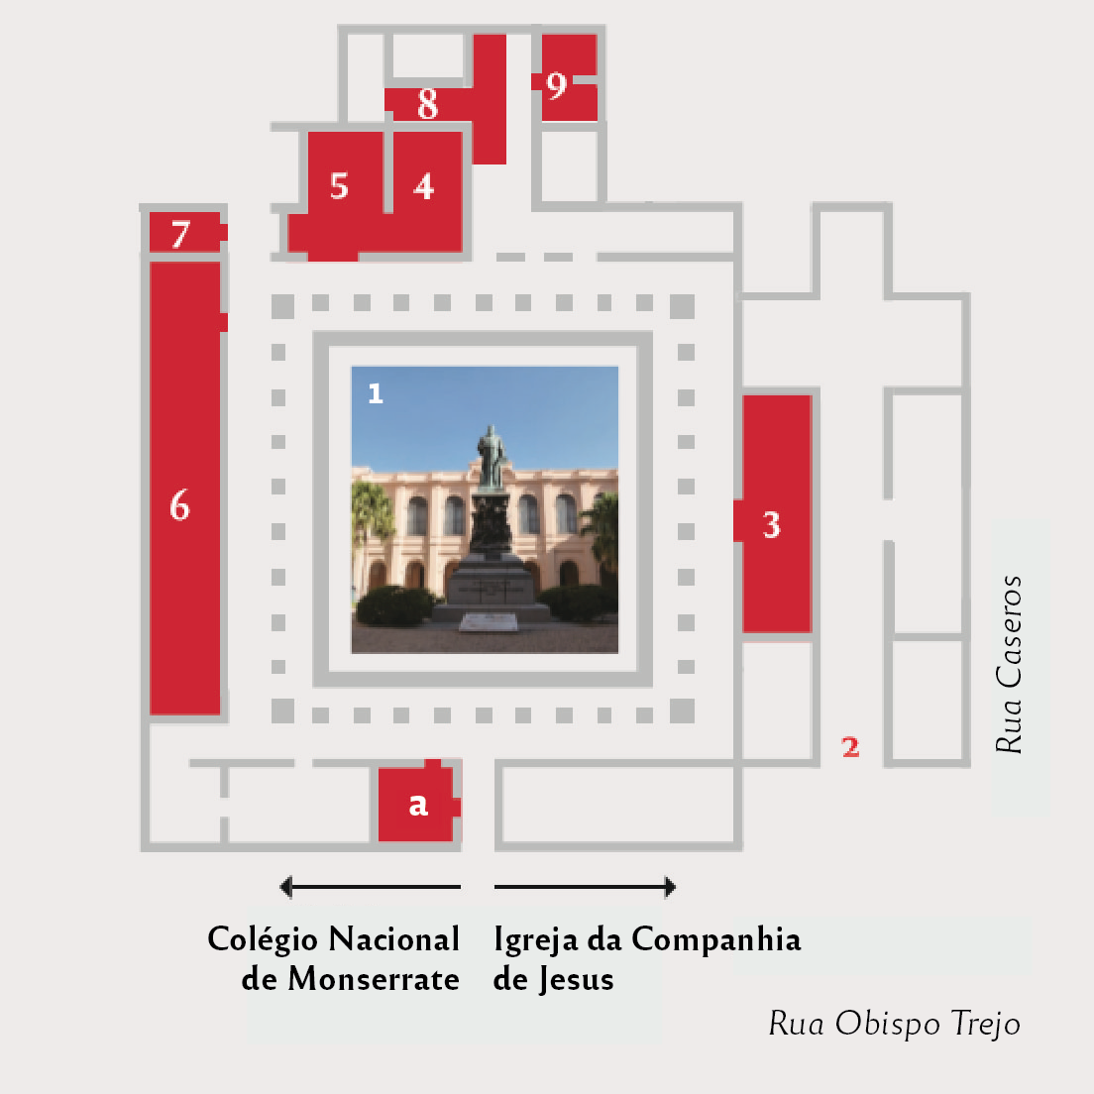

- Pátio e galerias

Estamos no pátio principal do Antigo Reitorado, o edifício mais antigo da Universidade. Ao longo dos quatro séculos de vida universitária em Córdoba, este edifício foi se adaptando a diferentes usos. Por esta razão, alguns espaços se transformaram e outros desapareceram.

Atualmente, aqui se localiza o Museu Histórico UNC, inaugurado no ano 2000 quando o «Quarteirão e Estâncias Jesuítas de Córdoba» foram declarados Patrimônio Mundial da UNESCO. Além disso, também funcionam nele outras dependências universitárias, como a Biblioteca Maior UNC, o Arquivo Geral e Histórico UNC e escritórios da Faculdade de Direito UNC. Também há uma conexão interna no lado oeste com a Faculdade de Ciências Exatas, Físicas e Naturais UNC e com a Academia Nacional de Ciências.

Neste percurso, visitaremos as salas localizadas no térreo
.
1 – A. Estâtua do bispo Trejo

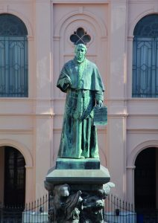

No centro do pátio nos encontramos com uma imponente estátua dedicada a Frei Fernando de Trejo e Sanabria. Ela foi colocada neste lugar no ano de 1903. É obra do escultor Victor de Pol.

No ano de 1613, os jesuítas passavam por dificuldades econômicas que estavam pondo em risco a manutenção do seu Colégio Máximo na cidade de Córdoba. Nessa instituição se formavam os membros da Ordem que, logo depois, eram ordenados sacerdotes. O colégio se localizava aqui mesmo, pois Córdoba tinha se convertido na capital de uma administração jesuíta chamada «Província do Paraguai».

Ao saber deste problema, o bispo Trejo prometeu aos jesuítas a doação de uma renda anual para que o Colégio Máximo permanecesse em Córdoba. Porém, solicitou aos Padres Jesuítas que a instituição não fosse apenas um espaço exclusivo para a formação de futuros sacerdotes, mas também para que outros membros da comunidade pudessem se formar em latim, arte e teologia.

Essa promessa ficou registrada no testamento assinado pelo próprio bispo no dia 19 de junho de 1613, data considerada como a da fundação da Universidade. Por esse motivo, o escultor Victor de Pol decidiu representar o Bispo Trejo da maneira como podemos vê-lo na estátua.

1 – B. Escudo talhado em pedra sabão

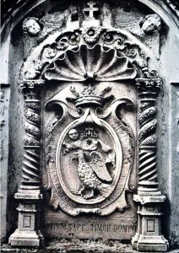

Localizado sobre o arco que indica o ingresso ao Salão de Graduação, saindo do pátio, encontramos o escudo da Universidade, sendo ele o escudo mais antigo a ser conservado, feito no período jesuíta (1613-1767). Foi esculpido em pedra sabão, um mineral fácil de trabalhar, proveniente das serras de Córdoba.

Eis alguns dos elementos presentes nesse símbolo:

- a Coroa Real.
- um rolo de pergaminho que alude ao trabalho intelectual e ao estudo.
- o sol em forma de estrela octogonal que representa a unidade, a verdade, a claridade, a graça, a majestade, a abundância, a riqueza, a liberalidade e a benevolência.
- a faixa externa situada da metade do escudo para baixo com a legenda “Universidade de Córdoba de Tucumán” em referência à jurisdição da qual Córdoba formava parte.
- uma águia olhando para o sol e as iniciais jesuítas «IHS»

Mesmo com o passar de muito tempo e tendo passado pelas transformações que a Universidade viveu, o escudo sofreu pouquíssimas modificações.

1 – C. Abóbadas em cruzaria

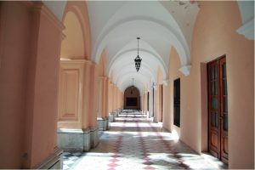

No início de 1700, quando a Universidade e o Colégio Máximo já completavam um século de vida, o edifício ainda não estava finalizado. Um jesuíta chamado Carlos Gervasoni escreveu em 1729:

«O nosso Colégio é muito bonito, mas parte dele permanece na mesma forma e nela ainda se habita; uma parte é feita de tijolos, porém, por carecer de abóbadas chove por todas as partes»

Por este motivo, foi delegado a outro irmão da Ordem, Giovanni Andrea Bianchi, a construção das abóbadas que podemos observar nas galerias. Elas são conhecidas como «abóbadas em cruzaria», dado que se formam pelo cruzamento ou intersecção de duas abóbadas de canhão apontado.

Essas abóbadas foram finalizadas aproximadamente em 1742. Podemos afirmar que esse trabalho possibilitou a finalização do térreo do edifício e, dessa forma, dar a forma que manteve durante o período jesuíta (1613-1767).

Somente depois de quase 150 anos foram construídos os andares superiores do Colégio.

- Igreja da Companhia de Jesus

A igreja foi construída entre os anos 1640 e 1676 com a participação de europeus, povos originários e escravos africanos. Sua planta apresenta a forma de uma cruz latina composta por uma nave principal e o cruzeiro em cuja intersecção se ergue a cúpula e, por baixo dela, os pendículos.

A planta original apresentava duas capelas laterais: ao sul, a Capela dos Espanhóis (atualmente, o Salão de Graduações da Universidade) e ao norte, a Capela dos Naturais, para os povos originários e africanos.

Em seu interior convivem dois estilos artísticos: o barroco latinoamericano alude ao período colonial, tendo sido interrompido devido à expulsão dos jesuítas, em 1767. Já o estilo neoclássico é característico de meados do século XIX, quando a Companhia voltou a Córdoba. Atualmente a igreja é administrada pela Ordem, sendo também conhecida como a «Igreja de Santo Inácio».

Informação importante: das 13h às 17h a igreja permanece fechada.

2 – A. Fachada
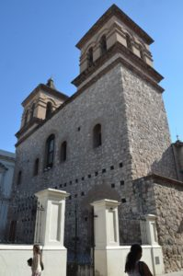

A fachada do templo se destaca por certas particularidades que a tornam única na cidade. Após o átrio de ingresso, podemos observar três portas – a principal permite o ingresso na nave central. Acredita-se que a porta localizada à esquerda era o antigo ingresso à Universidade e a localizada à direita permitia ingressar na capela dos Naturais.

Também podemos observar dois campanários e cinco janelas para iluminação. Os muros sem cobertura permitem ver um conjunto de vãos dispostos na parte frontal do templo. A função desses vãos ainda é motivo de debate entre expertos. Alguns deles argumentam que a fachada da igreja é inacabada.

2 – B. Abóbada

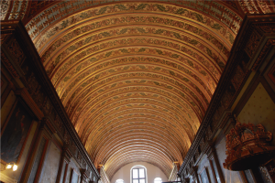

Projetada por Philippe Lemaire SJ, a abóbada é inteiramente construída de madeira, através de uma série de arcos de meio ponto armados com o sistema de encaixes. Os espaços livres existentes entre os arcos foram cobertos transversalmente com tábuas ornamentadas com desenhos de formas de vegetais.

Para a construção foram extraídas madeiras da selva de Misiones (localizada no nordeste do território argentino), transportadas pelo rio Paraná até Santa Fé e depois em carros-de-bois até Córdoba.

2-C . Friso

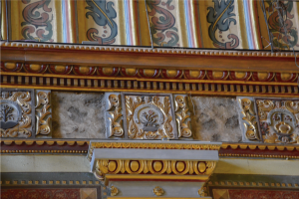

O friso da igreja se localiza embaixo da cornija na base da abóbada. É formada por uma série de retratos de mártires jesuítas intercalados com as empreitadas sagradas. São talhas quadradas de madeira pintadas e douradas que representam virtudes teologais e salmos em forma de emblema..

2-D. Púlpito

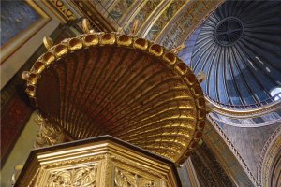

É uma plataforma elevada e fechada que era utilizada durante as cerimônias para dar o sermão. Ergue-se contra o pilar esquerdo da nave. Foi feito de madeira revestida com folheado de ouro. Destaca-se seu domo em forma
de coroa episcopal por fora e de concha marinha por dentro, facilitando as funções
acústicas.

2 – E. Retábulo

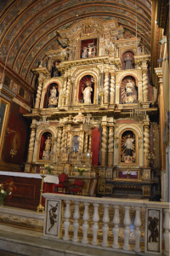

O altar maior do templo foi construído por um jesuíta italiano das missões Guaranis, o Padre Giuseppe Brassanelli. É formado por três ruas e três níveis econta com um desenho arquitetônico. Nas duas seções laterais do primeiro nível distinguem-se dois dos fundadores da Companhia de Jesus: Santo Ignácio de
Loyola (esquerda) e São Francisco Xavier (direita). Esta peça também foi construída de madeira e transportada das missões do nordeste argentino em peças.

2 – F. Capela de Lourdes
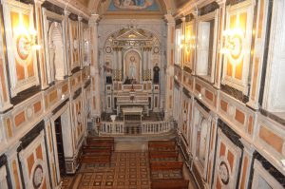

O nome inicial desta capela era «Capela dos Naturais». Ela era destinada à evangelização dos africanos escravizados que moravam no Quarteirão. Sua apresentação era diferente naqueles anos e destoava muito das importantes decorações que podemos observar atualmente.

A ornamentação atual é o resultado das intervenções desenvolvidas quando a Companhia de Jesus retornou a Córdoba no século XIX. A construção foi ordenada pelo padre Caetano Carlucci a partir de 1877. A abóbada é revestida de mármore a retrata uma representação da aparição de Nossa Senhora de Lourdes.

- Salão de graduação

O Salão de Graduação da Universidade sempre adquiriu a função de cenário privilegiado onde ocorreram variadas cerimônias. Originalmente, o Salão fazia parte da igreja da Companhia de Jesus, pois aqui mesmo se encontrava a Capela dos Espanhóis.

Após a expulsão dos Jesuítas, em 1767, o salão de graduação ficou à disposição da Universidade. Décadas mais tarde a porta que conectava a antiga capela com o templo maior foi fechada.

Atualmente, além das visitas ao museu, no Salão de Graduação ocorre a cerimônia de entrega de doutorados Honoris Causa (títulos honoríficos) e outros atos da Universidade.

3 – A. Abóbada
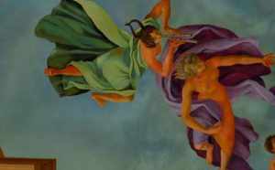

O teto central da abóbada foi realizado em 1962 por Armando Sica. Nele há uma alegoria na qual três musas, a Ciência, a Arte e a Poesia, enquanto escutam uma suave melodia, vão de encontro aos estudantes, retratados como jovens que aparecem com admiração e entusiasmo em seus rostos e gestos.

Nos extremos podemos ver o escudo da província de Córdoba e o escudo nacional, obras do artista Jerónimo Sappia, na década de 1860.

Estas representações são acompanhadas pelas pinturas em perspectiva de Carlos Camilloni. A base da abóbada é ornamentada com um friso de molduras douradas.

3 – B. Os móveis e a antiga defesa de tese

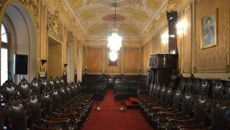

Em 1844, a Universidade decidiu que este Salão se converteria no lugar onde os estudantes deviam defender suas teses de doutorado.

Os bancos eram destinados ao público que participava em condição de espectador; as cadeiras enfrentadas eram os lugares onde se sentavam os professores e doutores; a cátedra (balcão que se levanta no centro do Salão) era o lugar destinado ao padrinho ou antigo orientador de tese; por último, o estudante candidato a doutor se sentava na cadeira abaixo da cátedra.

3 – C. Retratos

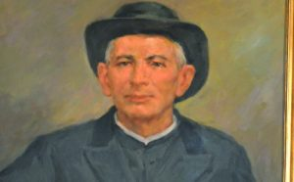

Há na sala um quadro do Bispo Frei Fernando de Trejo e Sanabria, obra do artista Edelmiro Lascano Ceballos, de 1936.

Outras obras pictóricas existentes no Salão são a de Alfonso Rodríguez e Juan del Castillo, dois antigos alunos da Universidade do século XVII, declarados santos pela igreja católica. Álvaro Izurieta é o autor de ambas as obras.

Também contamos com a figura de outro santo, Gabriel Brochero, quem se formou como Mestre em Filosofia na Universidade de Córdoba em 1861. O quadro é obra de Washington Rivière.

4.Sala de coleção de cartografia, gravados e livros

A Coleção, doada pela família Juri, apresenta o eixo temático da cartografia americana, produzida desde o século XVI até o século XX por autores de múltiplas procedências. Cada período histórico é contemplado
com material da época. Esta coleção é composta por mapas, documentos, cartas, gravuras, postais e livros.

A cartografia é apresentada como um reflexo do conjunto de noções transmitidas através do sistema
educativo, e que são percebidas como parte de uma herança cultural coletiva. Nela se encontram plasmados dois temas centrais: como se formou a atual configuração dos limites internacionais e a constituição demográfica e étnica da população.

4 – A. Tierra Nova (Girolamo Ruscelli – 1561)
Gravação em cobre e pintada a mão

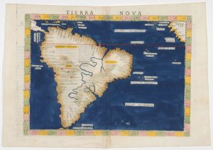

O impressor deste mapa foi Girolamo Ruscelli, um escritor, editor e cartógrafo italiano. Entre seus trabalhos cartográficos mais importantes encontramos a gravação que compõe o mapa que vislumbramos diante de nós.

Ele foi feito em Veneza e denominado “Terra Nova” devido a iminente primeira desembarcação europeia na América. No mapa são representadas a América do Sul e parte das regiões africanas próximas das Ilhas Canárias.

Podemos ver os paralelos e meridianos, junto com o Equador e o Trópico de Capricórnio. Também são mencionados os principais portos no Oceano Atlântico e alguns no Oceano Pacífico (seus nomes aparecem em alguns casos em sentido inverso, favorecendo diferentes formas de leitura).

Além disso, são destacadas as vias fluviais dentro do continente, entre elas o percurso do Rio Amazonas, com o nome de «Rio Marañón», situando seu nascimento embaixo do Río da Prata (atualmente se sabe que o Rio Maranhão é um afluente do Amazonas e nasce nos Andes peruanos). No extremo sul, podemos ler «Y. de Sanson» ou «Ilhas Sansão», uma das denominações das Ilhas Malvinas em outros períodos históricos.

4 – B. Gazeta de Buenos Aires.
Edição extraordinária, 17 de setembro de 1810

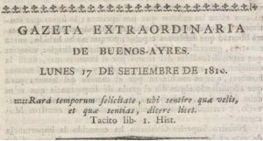

A «Gazeta de Buenos Aires» foi o primeiro organismo de imprensa das ideias patrióticas. Suas edições contaram com a participação de Juan José Castelli, Manuel Belgrano, Manuel Alberti, Pedro Agrelo, o Deão Gregorio Funes, Bernardo de Monteagudo; entre outros.

Seu lema, traduzido do latim, era a frase de Tácito: “Tempos de rara felicidade são aqueles nos quais se pode sentir o que se quer e é lícito dizer”

A Gazeta era impressa na “Real Imprenta de los Niños Expósitos”. Nela funcionava a imprensa que tinha sido trazida da Europa ao Colégio de Monserrate em Córdoba que, após a expulsão dos Jesuítas (1767), foi comprada pelo Virce-rei Vértiz e levada a Buenos Aires. A Gazeta deixou se ser publicada no dia 12 de setembro de 1821.

A notícia principal desta edição extraordinária relata a ordem da Primeira Junta, por iniciativa de Manuel Belgrano, de fundar a Escola Militar de Matemática destinada à preparação de oficiais do exército e aos jovens que desejassem seguir a carreira das armas.

Outro artigo destacado menciona o fim da contrarrevolução em Córdoba. Depois do fuzilamento de Santiago de Liniers, que encabeçava a resistência ao governo da Primeira Junta, foram restabelecidos os vínculos com o Governo Revolucionário.

4 – C. Ensaio da história civil do Paraguai, Buenos Aires e Tucumán (Gregorio Funes – 1816)
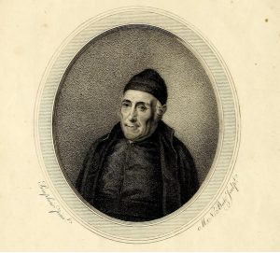

O deão Gregorio Funes (Córdoba, 1749 – Buenos Aires, 1829) foi um eclesiástico, político e cronista destacado de sua época. Ele se formou em nossa Universidade como Doutor em Direito e, no ano de 1808, foi proclamado Reitor. Foi o primer crioulo a ocupar este cargo, no período universitário do governo do clero secular (1808-1820).

No dia 1 de julho de 1812 o Primeiro Triunvirato determinou, através de um decreto, que fossem assentados por escrito os acontecimentos da Revolução de Maio. Esta responsabilidade foi encarregada a Funes. Seu “Ensaio da História Civil do Paraguai, Buenos Aires e Tucumán” se destaca como a primeira interpretação do processo histórico que conduziu à Revolução de Maio e logo após à Independência.

O ensaio é formado por três tomos, cada um deles dividido em dois livros. Em cada um há um relato cronológico dos fatos que começam com o descobrimento europeu do Rio da Prata, por Juan Diaz de Solís, em 1516.

A importância desta obra foi reconhecida pelo Congresso da Nação em 2002, quando foi declarado o dia 1 de julho como «Dia do Historiador» aqui na Argentina.

4 – D. Paraguai ou província do Rio da Prata, com suas regiões adjacentes Tucumán e Santa Cruz de la Sierra (Diego de Torres)
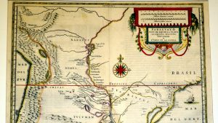

Publicado por Jan Jensen, a autoria deste mapa é atribuída a Diego de Torres, primeiro provincial (governador) da Província Jesuíta do Paraguai.

Neste mapa podemos observar os principais acidentes geográficos e as divisões políticas das três governações incluídas dentro da antiga Província Jesuíta do Paraguai, administração jesuíta cuja capital era Córdoba e que se manteve até a expulsão em 1767.

Podemos observar as cidades e os povos originários que habitavam a região. Um dos principais trabalhos da Companhia de Jesus na América foi o relevamento das populações nativas para sua posterior missão evangelizadora. Isso explica a obra cartográfica de alguns membros da Ordem.

5.Sala de coleção de incunables, elzevirianos e impresos

Esta colecção fue donada a a Biblioteca Mayor UNC por o Doctor Enrique Ferrer Vieyra, um destacado exalumno da Universidade, e se encuentra exhibida no Museu.

Contém edições de incunábulos, pós-incunábulos, além de livros impressos por grandes casas editoriais europeias, como aquelas surgidas pela iniciativa das famílias Elzevier, Plantin, Estienne, Manunzio, entre outras.

Estes livros são um depoimento concreto do clima da época em que o livro como objeto começava a se expandir e cruzar fronteiras. Através destes objetos, a coleção possibilita uma aproximação com a história do livro impresso e com as mudanças que cada um destes grupos foi incorporando para a conformação do livro moderno.

5 – A. Antifonário

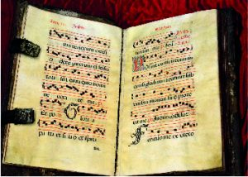

Um antifonário é um livro que contém o texto que era lido pelos membros do coro durante a liturgia católica. A palavra “antifonário” deriva de um vocábulo grego que se traduz como “aquele que responde”.

No livro há antífonas que são passagens da Sagrada Escritura cantados antes ou depois dos salmos. Podemos encontrar uma referência a este tipo de música nos cantos gregorianos, nos quais as antífonas formam um gênero particular.

Este antifonário é obra do início do século XVII e pertenceu ao Mosteiro Santa Maria a Real de Nájera, localizado na atual Comunidade Autónoma da Rioja, Espanha. Corresponde às festividades que ocorrem entre 24 de junho até o fim de agosto, como podemos ler em sua capa.

5 – B. Incunábulos
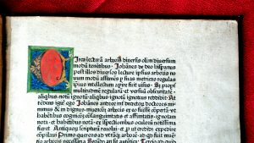

Esta coleção é formada por 22 livros incunábulos.

A palavra “incunable” provém do latim «incunabulum», que significa o livro em seu berço (a expressão latina “in cuna” significa no berço). Os livros impressos entre 1440 e 1501 recebiam este nome. Era feitos com caracteres móveis fundidos de metal. Essas obras, que no espanhol da época se chamavam «livros de molde» eram muito parecidos com os manuscritos.

Como podemos reconhecer os “incunábulos”?

– Eram impressos imitando os manuscritos.
– Os tipos de letra eram variados: gótica, cursiva e romana. Em obras de conteúdo teológico, jurídico e vulgar prevalecia o gótico. O tipo romano era destinado aos textos humanistas e de autores clássicos.
– Apresentavam numerosas abreviaturas.
– Para separar os capítulos e parágrafos que estavam unidos e sem recuo, eram feitas marcas coloridas chamadas caldeirões.
– O ponto era substituído por um pequeno quadrado, uma estrela ou um asterisco.
– As letras capitais eram deixadas em branco pelo impressor, para depois serem desenhadas e iluminadas por um artista.
– As obras não tinham capa, iniciavam com a palavra latina incipit (do latim inicia).
– No final do livro, no colofão, eram apresentados os dados do impressor, o nome do lugar e a data de impressão, como nos manuscritos “Explicit liber qui dicitur…” (do latim está desenvolvido o livro que diz…) em ocasiões o colofão era acompanhado de uma marca tipográfica, desenho que representava o impressor.

5 – C. Elzevirianos

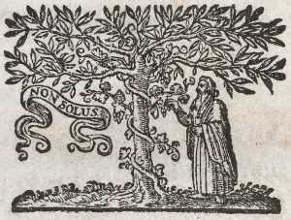

Esta coleção é formada por 50 livros elzevirianos.

A família Elzevir fundou sua casa editorial no norte dos Países Baixos (Holanda) no século XVI. Sua influência se expandiu a diferentes lugares da Europa, tanto pelas incorporações técnicas na produção dos livros como pelos conteúdos que decidiam imprimir.

A produção dos Elzevir se caracterizava por uma ampla variedade de trabalhos de Teologia, Filosofia e Política, Direito e Medicina, teatro francês e literatura, assim como por uma série de destacados dicionários. A reedição dos clássicos como Virgílio, Sêneca, Plínio, César, Cícero, frequentemente com anotações de eruditos da época, foram um sucesso de vendas. Isso lhes permitiu publicar trabalhos de autores mais de sua época como Erasmo, Descartes, Galileu ou Grocio. Inclusive puderam assumir publicações mais arriscadas como os trabalhos filosóficos de Thomas Hobbes.

Os Elzevirianos eram livros de tamanho muito pequeno, com uma apresentação cuidadosa. Eram pensados para determinados hábitos de leitura que começavam a se instalar nas sociedades modernas.

6. Salas de coleção jesuíta

Estamos diante de uma colecção de livros antigos que foi composta pela Ordem da Companhia de Jesus (1613-1767). É a primeira biblioteca da Universidade. Contém exemplares de diferentes ramos do conhecimento como Física, Medicina, Álgebra, Geometria, Botânica, Zoologia, Geografia, História, Filosofia, Linguística e Teologia, entre outras.

A maioria destes livros foram trazidos da Europa, pois em Córdoba, durante muitos anos, não era possível imprimir. Também existiam edições provenientes do Peru.

Acredita-se que esta coleção alcançou o número de 6000 volumes no período jesuíta (1613-1767). Após a expulsão muitos deles foram perdidos. Atualmente, a Universidade conta com aproximadamente 2500 volumes.
A Coleção Jesuíta é aberta ao público para a pesquisa e os livros podem ser consultados. Nos últimos anos 500 deles foram digitalizados, versões que podem ser consultadas de maneira gratuita no site www.bmd.bmayor.unc.edu.ar

Esta Coleção foi anexada ao Registro da Memória do Mundo da UNESCO para a América Latina e o Caribe.

6 – A. Vista do Colégio Nacional de Monserrate

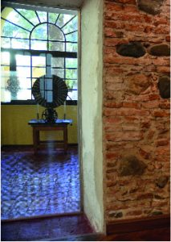
Destas salas podemos ver o Colégio Nacional de Monserrate. Atualmente, é uma instituição de Ensino Médio pré-universitário, ou seja, um colégio que depende da Universidade Nacional de Córdoba.

Ele foi fundado em 1687 por Ignacio Duarte e Quirós. Em sua origem, era de um internato ou residência para alunos. Poucos anos depois da expulsão dos Jesuítas, o Colégio de Monserrate foi mudado para sua localização atual.

6 – B. Mechinais nas paredes

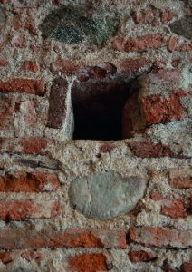

Os mechinais são vagos (furos) transversais que se localizam no interior da parede. Ao longo de todas as salas que albergam esta colecção, nos encontraremos com eles em várias oportunidades.

Os mechinais permitem apreciar como eram implementadas as técnicas de construção em diferentes momentos da história. Os mechinais serviam para elevar as paredes, pois em seu interior eram colocadas vigas para montar andaimes que eram retirados assim que a obra terminasse.

6 – C. Biblia Poliglota de Paris
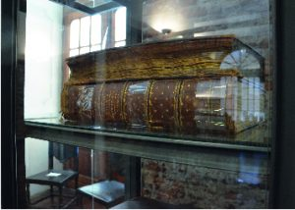

Este livro é um dos exemplares mais destacados de toda a coleção. Trata-se de uma edição da Bíblia poliglota, publicada em sete idiomas: hebreu, samaritano, caldeu (arameu), grego, siríaco, latim e árabe. Foi produzida em Paris entre os anos 1629 e 1645, tarefa executada no ateliê de Antonio Vitrè.

A Bíblia Poliglota de Paris é dividida em nove volumes e possui dez tomos. Em cada um deles, as diferentes traduções são apresentadas em colunas uma junto a outra. Isso permite imaginar as dificuldades de desenho e impressão.

8. Exibição de maquetes de edifícios coloniais

As maquetes que encontramos nesta sala, realizadas por estudantes e professores da Faculdade de Arquitetura, Urbanismo e Desenho UNC, nos fazem voltar no tempo e nos aproximarmos do período no qual a Universidade foi fundada e deu seus primeiros passos.

8 – A. Maquetes
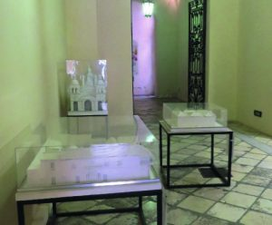

Durante a maior parte do período colonial, Córdoba era um povoado situado na Governação do Tucumán, dentro do Vice-reino do Peru. Devido a sua favorável posição estratégica, as atividades econômicas iniciais estavam vinculadas com o transporte e o intercambio mercantil a diferentes regiões.

Destacadas construções, tanto religiosas como civis, foram gerando a paisagem urbana cordobesa, que em alguns casos ainda se mantém em pé. Deter-se nestas maquetes é também um convite a percorrer o centro histórico da cidade e se encontrar com os edifícios que elas representam.

8 – B. Catedral de Córdoba

Data de construção: Séculos XVII e XVIII
Autores: Vários
Localização: Rua Independência e Rua 27 de abril
Cómo visitar: Entrada gratuita nos horários do templo

A Catedral de Córdoba é uma das grandes Catedrais da América Latina do período colonial. Junto com o Cabildo, situado ao seu lado, como podemos observar no traçado fundacional, constituíram as duas forças essenciais da cidade colonial hispanoamericana. Devido aos acidentes que ocorreram ao longo dos dois séculos de sua construção, os projetos foram sendo modificados. Isso deu lugar a uma superposição de estilos e linguagens que podem ser observados na catedral.

– As abóbadas definitivas e o pórtico são obras do jesuíta Giovanni Andrea Bianchi, que também trabalhou no Quarteirão Jesuíta.

– A cúpula foi projetada pelo franciscano Vicente Muñoz. Apresenta quatro torres octogonais de ângulo como reforço do tambor, à maneira românica.

8 – C. Casa Allende

Data de construção: Século XVIII
Autores: desconhecido
Localização: Rua General Alvear, 30
Cómo visitar: Não é possível a visita, pois foi demolida em 1967

O edifício era o típico exemplar da casa de família cordobesa na época colonial. Foi demolida em 1967, mesmo tendo sido declarada como Monumento Histórico Nacional. Respondia à organização de pátios contornados por quartos. Originalmente, a moradia contava com quatro grandes pátios, dos quais o principal foi recriado nesta maquete. Serviu de alojamento a importantes personagens, como os presidentes Sarmiento, Derqui e Avellaneda.

– O pórtico de ingresso constituía o componente mais importante da fachada.
– O detalhe arquitetônico mais notável é o parapeito que oculta os telhados.

8 – D. Casa do Marquês de Sobremonte

Data de construção: Século XVIII
Autores: Desconhecido
Localização: Rua Rosário de Santa Fé, 218
Cómo visitar: Aqui funciona o Museu Histórico Provincial

Esta moradia retoma o modelo típico das casas pompeianas e andaluzas, organizada a partir de pátios, com e sem galerias, rodeados de quartos. O primeiro pátio era destinado às atividades comerciais, o segundo à vida doméstica e o terceiro para as dependências de serviço, horta, estábulos, etcétera. O segundo andar incluía os quartos privados da família.

– Se destaca a sacada localizada na esquina, que demonstra a hierarquia do edifício para a época.

– Sua construção é atribuída a seu proprietário e construtor o Senhor José Rodríguez. No entanto, a casa recebeu o nome de seu habitante mais distinguido, Rafael Núñez, o Marquês de Sobremonte, Governador-Prefeito de Córdoba e Vice-rei do Rio da Prata.

8 – E. Mosteiro São José das Carmelitas Descalças

Data de construção: Séculos XVII e XVIII
Autores: Vários
Localização: Rua Independência, 122
Cómo visitar: Aqui funciona o Museu Juan de Tejeda

O conjunto do mosteiro é formado por claustros e pátios menores. O primer pátio, localizado na Rua Independência, é o único que se comunica diretamente com o espaço público da cidade. O templo ocupa uma posição quase central, em uma esquina como era habitual.

Sua localização privilegiada dentro do traçado fundacional se deve a que o solar tinha sido concedido a Tristán de Tejeda, que acompanhou Don Jerónimo Luis de Cabrera, fundador da cidade de Córdoba.

– O detalhe mais importante do ingresso ao mosteiro é o pórtico.
– A espadana do templo é formada por quatro corpos nos quais se encontram os arcos que albergam os sinos.

8 – F. Construir espaços, criar sistemas
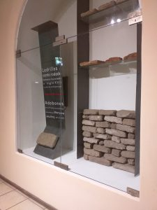

Esta exibição ressalta o valor do Quarteirão Jesuíta como núcleo educativo, religioso e político dentro do sistema que a Companhia de Jesus implementou desde 1599 (quando se estabeleceu em Córdoba) até 1767 (quando foi expulsa do Reino da Espanha e de suas colônias). Também apresenta a maquete do lugar junto com uma reflexão sobre os diferentes materiais e técnicas utilizadas em sucessivas etapas de construção.

Momentos da nossa história

- Linha do tempo

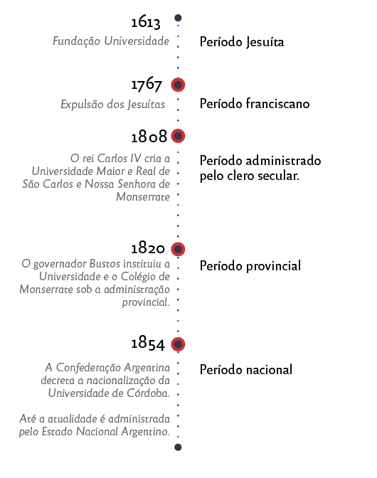
B) A escravidão no quarteirão

Diferentes atores sociais participaram nas tarefas de construção do Quarteirão no período jesuíta (1613-1767). Assim como acontecia em outros âmbitos da sociedade colonial, as divisões do trabalho estavam muito bem delimitadas.

Os africanos escravizados constituíam a mão-de-obra forçada. Pertenciam à Companhia de Jesus e moravam nos ranchos, um espaço localizado no setor sul do Quarteirão. Existem registros que evidenciam os trabalhos realizados por este grupo social, em muitos casos vinculados à construção (ferragens, carpintaria, pedreiros, além de tarefas na obra e a confecção têxtil).

Após a expulsão da Companhia de Jesus pelo Rei da Espanha, fato ocorrido em 1767, os escravos que moravam no Quarteirão foram registrados, taxados e posteriormente vendidos. A Junta de Temporalidades foi a instituição encarregada dessa tarefa. Seus documentos constituem uma fonte de informação muito valiosa.

Por este motivo, o Quarteirão Jesuíta é considerado pela UNESCO «Lugar de Memória dos Afrodescendentes».

C) Primeiras mulheres estudantes

O ingresso das mulheres nas salas de aula da Universidade de Córdoba aconteceu durante as últimas décadas do século XIX. A Universidade, durante 250 anos, contava apenas com alunos homens que pertenciam às classes sociais mais altas.

Assim que foi nacionalizada (1854), a Universidade não excluiu de suas salas de aula as mulheres, por meio de suas regulamentações: a exclusão era declarada pela conjunção de discursos e práticas sociais. Assim sendo, as primeiras mulheres que se inscreveram para fazer cursos tiveram que enfrentar uma série de polêmicas.
Em Córdoba, a primeira mulher a se formar na Universidade foi Ángela Sertini de Camponovo. Ela obteve o título de parteira na Faculdade de Medicina, em 1884.

As primeiras mulheres graduadas pertenciam a áreas relacionadas com o mundo da medicina: parteiras, enfermeiras e, duas décadas mais tarde, farmacêuticas e doutoras em medicina e cirurgia. A década de 20 trouxe consigo as primeiras graduadas da Faculdade de Direito: a primeira notária, Mercedes Orgaz e a primeira advogada, Elisa Ferreyra Videla.

Durante os anos 30, as mulheres começam a formar em profissões como a arquitetura e a engenharia civil. Também aparecem as primeiras peritos tradutoras e professoras de francês, inglês, alemão e italiano. Os anos 40 deram lugar à formação das primeiras doutoras e licenciadas em Filosofia; assim como de contadoras públicas, geólogas e doutoras em ciências naturais, em tempos nos quais as mulheres adquiriram os direitos políticos.

D) Reforma universitária 1918

A acessibilidade à educação superior era restringida a um pequeno grupo durante seus primeiros 300 anos.

A inícios do século XX, a Universidade estendia múltiplas influências, mas foi a partir de 1918 quando seu carácter reitor adquiriu uma força inusitada. Em estreito vínculo com os acontecimentos que o país e o mundo estavam vivendo, em junho de 1918 a juventude universitária de Córdoba iniciou um movimento que rapidamente recebeu a adesão de vozes de todo o continente numa luta por uma genuína democratização do ensino. O movimento se chamou Reforma Universitária e este edifício foi o cenário de muitos dos acontecimentos que tiveram lugar durante aqueles meses.

Na atualidade, as universidades nacionais (federais) funcionam sob a égide dos postulados dos reformistas de Córdoba de 1918: autonomia, autarquia, liberdade de cátedra, co-governo universitário, extensão universitária, acesso a cátedras por concursos periódicos.

Outra das características distintivas das universidades na Argentina, ou seja, a gratuidade no acesso através da supressão de taxas, foi disposta em 1949.

E) A UNC hoje

Após a Reforma, e no quadro da Lei Avellaneda, as universidades nacionais adquiriram o carácter de autônomas. A partir desse momento elas refletiram, com frequência, os vai-e-véns da vida política nacional. Contudo, nem sempre sua autonomia e princípios reformistas foram totalmente respeitados.

No século XX foram criadas outras faculdades, originadas em sua maioria como institutos ou escolas dependentes das faculdades que já existiam: Faculdade de Filosofia e Humanidades, de Ciências Econômicas, de Arquitetura e Urbanismo, de Odontologia, de Ciências Químicas, de Ciências Agropecuárias, de Matemática, Astronomia e Física. Também foram criadas a Faculdade de Línguas e a Escola Superior de Comércio «General Manuel Belgrano». As últimas a serem criadas foram as faculdades de Artes, Ciências da Comunicação e Ciências Sociais.

Com a restauração da democracia em 1983, após constantes períodos autoritários, iniciou-se uma nova etapa na história do país e de suas instituições.

A Universidade recuperou sua autonomia e o co-governo. Num caminho ainda cheio de dificuldades, começaram a ser gestadas as condições para desenvolver um projeto universitário de futuro, articulado em torno da firme pretensão de atingir um nível mais alto de qualidade do ensino, para continuar sendo – como em seus primogênitos tempos – um centro irradiador de cultura.

